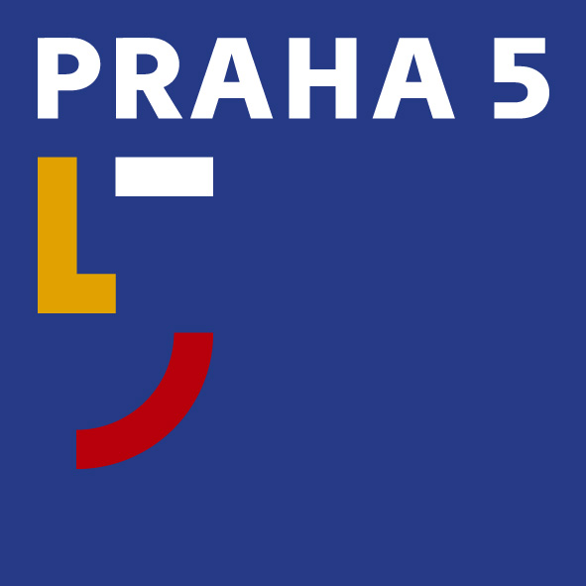

Úřad městské části Praha 5
Odbor majetku a investic
nám. 14. října 1381/4, 150 22 Praha 5
IČO: 00063631, DIČ:CZ00063631

Městská část Praha 5 v souladu se zněním § 36, odst. 1 zák. č. 131/2000 Sb., o hlavním městě Praze a na základě usnesení Rady MČ Praha 5 č. 19/598/2016 ze dne 11. 05. 2016 oznamuje

ZÁMĚR

pronajmout garáž (ev. č. 902) o výměře 13,6 m2 postavené na části pozemku parc. č. 3628/2, k. ú. Smíchov, u domu č. p. 1785, Holečkova 66, Praha 5 žadateli: Petr Pavelec, bytem Praha 1, za nájemné ve výši 713,- Kč/měsíc vč. DPH, tj. 629,11 Kč/m2/rok, na dobu neurčitou

Podmínky pronájmu:
- Uhrazení vratné kauce ve výši tříměsíčního nájemného před uzavřením nájemní smlouvy o nájmu prostor.
- V případě, že budoucí nájemce [žadatel] je plátce DPH, bude sjednaná cena [bez záloh na poskytované služby] použita jako daňový základ a navýšena o příslušnou část DPH.
- Akceptace smlouvy o řešení sporů (rozhodčí smlouva) nájemcem, kdy je na náklady rozhodčího řízení a odměnu rozhodce vztažen zákon č. 549/1991 Sb., o soudních poplatcích.

Způsob výběru rozhodců je založen na transparentním systému rotačních tabulek, kdy je osoba rozhodce určena čistě pořadím rozhodčího sporu vzniklého z nájemní smlouvy. Je tak eliminováno jakékoliv ovlivňování výběru rozhodce a obě smluvní strany mají rovné postavení.

Pronajímatel si vyhrazuje právo na změnu podmínek nabídkového řízení. Případná změna bude oznámena stejným způsobem jako zveřejnění záměru.

Záměr zveřejněn od: do: (do 15.00 hod.)

Ev. číslo: 41/2016
Informace: Odbor majetku a investic, odd. správy a evidence nemovitostí a nebytových prostor
Lenka Holubová, tel: 257 000 455, e-mail: lenka.holubova@praha5.cz

Ing. Jan Jirsa
vedoucí Odboru majetku a investic

